자금세탁 탐지 AI 5세대 모델 개발 보고서

- 이전 4세대 모델의 문제점 및 한계 : 기존 4세대 모델은 bfloat16 AMP + Focal Loss(y=1.0) + MegaConv 3-Layer GNN 구조로 설계되어, 조밀한 자금세탁 네트워크 탐지에서 좋은 성능을 보였다. 다만 실무적으로 치명적인 한계점으로 패턴 밖 붕괴를 가진 것이 드러났다. (전체 거래의 40%를 차지하는 고립 단발 거래를 재현할 때, 1.9~2.9%의 성능 밖에 발휘하지 못함)

- 왜 그런 문제가 있었는가 : GNN은 이웃 노드 간 자금 흐름 연결망을 통해 지식을 전파한다. 그러나 연결망이 없는 단발성 거래에서는 그래프 공간상에서 고립 노드이므로 GNN 백본이 수집할 그래프 특성 자체가 없다(학습을 못하는) 때문에 GNN 단독 구조로는 패턴 밖 세탁 거래를 탐지하는 게 수학적으로 불가능했다.

- 5세대에 도입한 방법 : GNN의 고립 단발 이상치 문제를 보완하기 위해, 두 개의 전담 트랙과 결합 모듈로 분리하여 설계했다.

- Track A : 기존 4세대 GNN 백본 : 복잡한 자금세탁 체인 전담 (패턴 내)
- Track B : LightGBM 4.7.0 : 고립 단발성 이상치 전담 (패턴 밖)
- Track A + Track B : Track A스코어와 B스코어를 rank01 정규화한 후 가중 합성
- 5세대는 어떻게 해결하였는가 :
- 1,. 행 순서를 시각으로 간주 : 분 단위 시간 특성상 같은 분 내 9.5%의 행이 CSV 방출 순서에 의존했다 (해당 행 세탁률 8.6배 왜곡)
- 해결 방안 : PastIndex구조를 도입해 동시각 거래를 과거 통계에서 엄격 제외하여 타임 누수 차단

- 2. 전역 Prefix-Sum 차분 오류 : 금액 제곱합(3.8 × 10^24) 연산 시 float64 ULP 흡수로 22%의 행에서 std=0 붕괴
- 그룹 내부 누적 + 평행 이동 분산 수식으로 전환하여 수치 오버플로우 방지함.

- 3. 이력 1건, 상수 이력 레일 포화 : std=0 발생 시 z = 10^5· diff로 폭발하여 23.8% 행이 ±30 레일에 포화 레일링
- 분모에 SCALE_FLOOR 하한선을 강제 적용하여 차수 부족 계좌의 수치 안정성을 확보함.

- 4. Δt 센티널(-1) 누수 : 최초 거래의 센티널 값(-1)이 0s로 흡수되어 관측 최솟값(60s)보다 작은 가짜 극단값 이력 혼입
- 이력 집계 시 유효 표본만 필터링하여 2차 모멘트 통계 왜곡 차단

- V5 모델의 실행 결과 및 성능 비교. (V10이 V5임. 5세대 모델이어서)
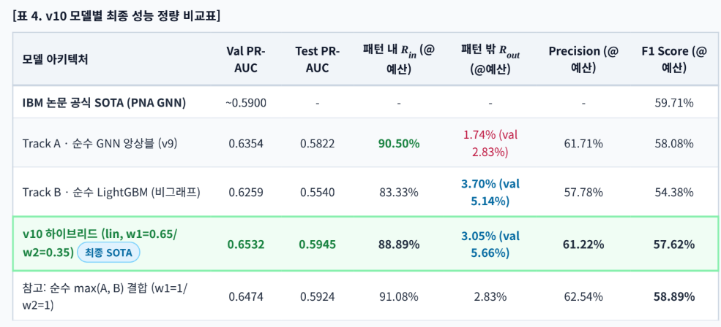

- 목표 달성 여부 평가 및 잔여 문제점
- 1. 전체 Val PR-AUC이 향상했는가 : 향상 완료(목표 기준 수치 0.6400를 넘은 0.6532를 달성)
- 2. 패턴 밖 재현율 증대했는가 : 증대 실패(목표 기준 수치 20.0%를 sjawl 못한 3.05, val 5.66% 달성)
- 3. 패턴 내 재현율 보존(Track A수준 90.5%) : 소폭 미달(88.89% 달성)

- 여전히 남아있는 문제점 및 구조적 한계
- 전역 선형 결합의 스코어 희석 현상 : V5 모델은 전체 노드에 대해 가중치를 일률적으로 적용한다. 때문에 고립 계좌에서도 GNN의 낮은 점수가 65%의 비중으로 반영되어, LightGBM의 상위 이상치 스코어가 상단 경보 예산 밖으로 밀려나는 문제가 발생했다.
- 동시각 CSV 방출 순서 의존성 이월 : 공통 거래 피처 중 sic_seq, sic_gap 등의 일부 피처가 동일 분 내에서 csv행 순서에 의존하는 수식이 잔존해있다.

